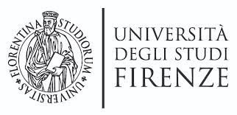
RELAZIONI INDUSTRIALI NELLA STORIA POLITICA EUROPEA:
L’ITALIA TRA LE DUE GERRE MONDIALI
ITALIA
Vigilia della prima guerra mondiale
Nel 1914, le relazioni istituzionali a livello globale si svolgevano quasi esclusivamente secondo un modello di contrattazione locale.
In Italia la Guerra coinvolse direttamente o indirettamente l'intera popolazione; le abitudini, i rapporti sociali, la cultura e soprattutto il lavoro mutarono notevolmente rispetto al periodo pre-bellico.
La gran parte dei nuclei famigliari erano di origine contadina, i membri maschili avevano il compito di lavorare fuori dalle mura domestiche mentre le donne eseguivano le proprie mansioni all'interno, accudendo i figli e sbrigando le faccende domestiche. Non erano molto diverse nemmeno le “famiglie operaie” dove gli uomini lavoravano nelle fabbriche anziché nei campi.
In questi anni venne sostenuta la Mobilitazione Industriale, un organismo che coordinava la produzione delle fabbriche per l'interesse bellico e reclutava la manodopera.
Nelle zone di guerra giunsero molte persone da tutta Italia, innanzitutto operai, reclutati dallo Stato per costruire la grande rete di infrastrutture essenziali per l'esercito in guerra.
I posti di molti contadini ed operai furono coperti da chi non sarebbe stato reclutato al fronte: le donne, per la prima volta fecero la loro comparsa nelle fabbriche metallurgiche e meccaniche data l'assenza di operai maschi. Il loro nuovo ruolo di membri attivi dell'economia e della società collettiva rappresenta una assoluta novità e mostrò come le donne potessero svolgere tutti i compiti prima ritenuti esclusivamente maschili, anche quelli più pesanti. Furono presenti in settori del tutto nuovi come nell’industria metallurgia, meccanica, dei trasporti e mansioni di tipo amministrativo.
A questa sorta di "emancipazione" lavorativa non corrispose però una maggiore libertà a livello personale.
Fu un momento molto importante per la storia sociale del Paese.
L'assenza di molti uomini provocò conseguenze molto incisive, a livello economico e sociale.
In quel periodo, in Italia, il modello prevalente era quello della contestazione a tutti i livelli (come in Spagna, Portogallo e Francia). La contestazione provocò la repressione poliziesca degli scioperi, ma diede anche avvio a qualche contrattazione nel nord Italia (Tab.4.11 pag. 131).
Movimento sindacale in Italia
In Italia i movimenti dei lavoratori erano meglio articolati rispetto a Francia, Spagna e Portogallo, nonostante ciò questi movimenti erano molto frammentati e le confederazioni svolgevano un ruolo poco incisivo.
Nel 1900 il movimento sindacale cominciò a darsi una dimensione nazionale, con l'ampio sviluppo dei Sindacati di Categoria (Federterra, che comprendeva i lavoratori braccianti, mezzadri e i coloni; che vanno a costituire subito una delle realtà sindacali più importanti) e delle Camere del Lavoro, diffuse ormai in tutto il paese.
Divenne quindi sempre più urgente la necessità di coordinare il movimento sindacale, per questo al Congresso Sindacale di Milano del 1902 fu istituito il Consiglio Nazionale della Resistenza.
Nel frattempo i rapporti tra sindacalisti riformisti e rivoluzionari diventavano sempre più tesi.
I sindacati nazionali di categoria: in considerazione del loro ruolo, a contatto diretto con problemi specifici e volti a ottenere vantaggi immediati sui posti di lavoro, avevano un orientamento riformista.
Fatta eccezione per il Sindacato Ferrovieri Italiani e le Camere del Lavoro dette anche “le case dei lavoratori”, dove prevaleva la corrente rivoluzionaria.
Da ricordare il 15 settembre del 1904, il primo sciopero generale proclamato in Europa, promosso dai sindacalisti rivoluzionari e dal Partito Socialista Italiano, indetto dalla Camera del Lavoro di Milano. Lo sciopero ebbe una durata di 6 giorni e si concluse con la liquidazione del Segretariato centrale, determinando una svolta importantissima nella storia del movimento sindacale italiano.
Nel 1906 venne istituita la CGdL (Confederazione Generale del Lavoro), durante il primo Congresso di Milano. Come segretario generale fu scelto il riformista Rinaldo Rigola (che si impegna a rafforzare in primo luogo l’autonomia finanziaria della Confederazione, con un livello di contributi molto alto per quel tempo, e crea una Cassa di Resistenza per i lavoratori scioperanti). I rapporti tra CGdL e Partito socialista non sono in genere facili.
Da questa data fino all’avvento del fascismo la corrente riformista prenderà il sopravvento su quella rivoluzionaria, assumendo la direzione del movimento sindacale.
Tuttavia all'interno della confederazione si erano sviluppati dei contrasti fra i sindacati nazionali di categoria, ispirati al sindacalismo riformista, e le Camere del Lavoro dove prevaleva la corrente del sindacalismo rivoluzionario. Infatti, anche la corrente rivoluzionaria comincia a darsi una organizzazione.
I riformisti: si basano principalmente su una forte organizzazione, su una autorità centralizzata e una direzione responsabile, sul versamento regolare di contributi consistenti, sul rispetto dei contratti di lavoro e sull’uso dello sciopero come soluzione estrema.
I rivoluzionari: invece, tendono a sottovalutare l’importanza dell’organizzazione, vista nei suoi aspetti più deteriori come un fenomeno di “burocratizzazione”, e considerano lo sciopero, a prescindere dai risultati immediati, come uno strumento valido in sé, come arma capace di aggregare e di generare entusiasmo e spinte emotive.
La maggior part degli scioperi furono stroncati dalla polizia.
Le rivalità si attenuarono con un accordo nel 1907, sulla base delle deliberazioni del Congresso dell’Internazionale Socialista, a Stoccarda; i punti principali furono:
• la propaganda deve essere coordinata
• la CGdL dirige gli scioperi economici
• gli scioperi politici devono essere gestiti di comune accordo
• nel caso di scioperi di organizzazioni dissidenti, il partito può chiedere la solidarietà ai lavoratori solo in caso di accordo con la Confederazione.

- Altri scioperi da ricordare:
- 1908 Parma, scioperi centrati ancora prevalentemente sul settore agricolo.
- 1911 ciclo di scioperi nelle aree industriali del Paese a causa della grave crisi produttiva.
Un altro tema principale del dibattito fu il rapporto tra la Confederazione e i partiti politici.
La CGdL voleva mantenere buoni rapporti con tutti, non solo col PSI, in speciale con il Partito Repubblicano ed il Partito Radicale.
Sul fronte imprenditoriale, nel 1906 viene fondata la Lega industriale di Torino, e nel 1910 si costituisce la Confindustria e vengono avviati i primi confronti tra le organizzazioni datoriali e quelle dei lavoratori.
In Italia si denota un frattura tra il nord in via di industrializzazione e il sud contadino. Con il PIL (441, dollari USA 1960) non molto alto alla media europea, oltre ad essere uno dei paesi con maggiori problemi di integrazione nazionale. Il Paese presenta livelli di voto elevati, di circa 89,8 % della popolazione adulta maschile, in rapporto al livello di sviluppo economico. Nonostante ciò, la situazione italiana può essere definita nei termini generali di “mancato sviluppo”.
NOTE: breve cenno sul PIL pro capite, tra le due guerre.
La crisi conseguente alla prima guerra mondiale si divide nei periodi 1914-1915 e 1920-1921, nel cui intermezzo (periodo 1916-1919) lo sforzo bellico e la consistente riduzione della popolazione fanno crescere il PIL. Alle crisi belliche si aggiungono gli effetti di quella del 1929 negli Stati Uniti, il cui riverbero in Italia copre il biennio 1930-1931 con una caduta complessiva del PIL pari al 7,2%.
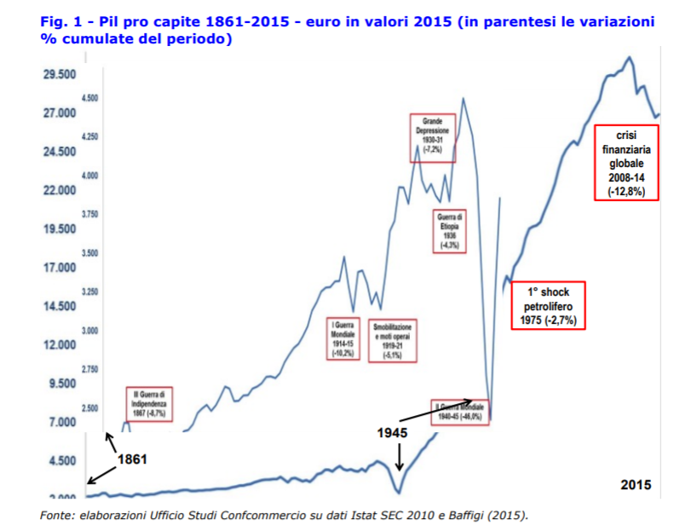

Dopoguerra
Nel dopoguerra si sviluppa il “biennio rosso”, nei principali Paesi europei ed anche in Italia. Epoca che fu incisa dal mito dell’Unione sovietica.
La situazione italiana era precaria, il trattato di pace firmato a Versailles (1915) non aveva garantito all'Italia una posizione di grande influenza nei Balcani e nel Mediterraneo orientale.
Le casse statali erano quasi vuote e la lira durante il conflitto aveva perso buona parte del suo valore, a fronte dell’aumento del costo della vita. Scarseggiavano le materie prime e le industrie faticavano a convertire la produzione bellica in produzione di pace e ad assorbire la manodopera accresciuta dai soldati di ritorno dal fronte.
In quegli anni il potere d’acquisto dei salari è fortemente colpito dall'inflazione e mancano generi alimentari di prima necessità, provocando tumulti e saccheggi, che esplodono in tutto il Paese. Vengono proclamati molti scioperi e si realizzano occupazioni delle terre in tutte le regioni.
Nel 1918 il Consiglio Direttivo della CGdL assume come obiettivo principale il movimento per la giornata lavorativa di 8 ore nell’industria. Ottenendo successo, perché Confindustria si dichiara d’accordo in linea di principio. Le altre categorie si allineano successivamente (come: la federazione metallurgica, l’industria meccanica e le acciaierie).
Il PSI è diviso tra la linea del rientro nella legalità e la tentazione del processo rivoluzionario.
Nello stesso anno al Congresso della FIOM (federazione impiegati operai metallurgici) del novembre scoppia la contrapposizione tra sostenitori delle Commissioni interne (orientamento riformista), e sostenitori dei Consigli di fabbrica (orientamento rivoluzionario).
In questo scenario di contrapposizione uno dei fondatori del PCI, Gramsci, vede nei Consigli lo strumento privilegiato per la costruzione del processo rivoluzionario sul modello bolscevico.
Nel 1919 la CGdL prende posizione indicando nella carenza di beni di consumo la causa del malcontento e viene indetto uno sciopero generale che aumenta le preoccupazioni nella borghesia, che teme che anche in Italia si stia preparando una rivoluzione come quella russa.
Nel 1920 gli scioperi continuano, ma disarticolati fra di loro e su obiettivi molto vari; numerosi sono gli scioperi di solidarietà. Si denota un aumento molto notevole degli iscritti ai sindacati dai 250.000 (1918) iscritti ai 2.200.000 (1920).
Le conquiste sindacali di questo periodo sono notevoli: 8 ore lavorative, ferie pagate, i salari reali, caduti nel 1918 al 65% rispetto al 1913, salgono nel 1920 al 114% e nel 1921 al 127%. La contrattazione collettiva si afferma come metodo stabile di confronto (tra le parti, Stato-Lavoratori).
Sorge un altro dibattito: gli operai cercano il diritto di partecipare alla direzione dell’industria stessa. Lo rivediamo nel programma delle organizzazioni cattoliche e la CIL i quali cercano di ottenere la partecipazione operaia ai profitti e la comproprietà delle azioni. Anche la CGdL insieme al PSI e al Partito Popolare, cercano di ottenerlo con strumenti legislativi lo stesso obbiettivo, ma non ottengono risultati.
Il fronte sindacale non è compatto: l’USI dei sindacalisti rivoluzionari, la CIL cattolica e l’UIL presentano richieste parallele a quelle della FIOM.
Nell’agosto dello stesso anno dopo lotte mai vinte attraverso scioperi, Bruno Buozzi (sindacalista e deputato socialista) e la dirigenza della FIOM cercano altre forme di lotta allo sciopero e lanciano: “l’ostruzionismo”, una specie di “sciopero bianco”.
La produzione nazionale in quell’anno cala al 40% del livello normale.
L’Alfa Romeo di Milano decide di chiudere. La FIOM di Milano, ordina agli operai di tutti gli stabilimenti milanesi di non abbandonare il loro posto di lavoro. 208 stabilimenti vengono occupati il primo giorno.
Il movimento suscita profonde emozioni e il tentativo degli operai in lotta di continuare la produzione, compatibilmente con le materie prime disponibili, sembra l’esempio lampante della rivoluzione.
Però la rivoluzione in Italia non ebbe inizio e il PSI si inizio a sgretolare con l’avvento del fascismo.
“Il Popolo d’Italia” con a capo Mussolini ottiene la direzione e continua per un certo periodo a raggruppare socialisti e sindacalisti rivoluzionari su posizioni estremiste.

Fascismo
Fino al 1920 però Mussolini mantiene posizioni di sinistra sui problemi economici e sociali.
Tra il 1920 ed il 1921 il suo movimento, incentrato soprattutto nelle città, e in particolare a Milano, si diffonde anche nelle campagne. Gli agrari della Val Padana in particolare, hanno cominciato ad assoldare mercenari, dopo le occupazioni delle terre da parte dei contadini.
Nel 1921 Mussolini inizia a mandare le sue squadre armate contro sindacati, cooperative, socialisti ed anche organizzazioni cattoliche. Le violenze fasciste si rivolgono anche ai comuni governati dai socialisti. Dopo l’occupazione delle fabbriche, il PSI rifiuta qualsiasi tipo di collaborazione col Governo
La rivoluzione in Italia, sembra ormai imminente. Il segretario della CGdL D’Aragona ripropone un programma di riorganizzazione sociale (che era già stato approvato dal Consiglio Nazionale della CGdL). La discussione si incentra su tematiche prevalentemente politiche, mentre il problema delle violenze fasciste viene sottovalutato. La CGdL invita ad entrare: l’USI, la Federazione dei ferrovieri e quella dei marittimi per controbattere l’offensiva fascista.
Nel convegno del 1918 dell’Unione Economico Sociale di Azione Cattolica viene decisa la fondazione della Confederazione Sindacale dei Lavoratori (CIL), ad orientamento cattolico ma non confessionale ed apartitica. La CIL viene definita “sindacato bianco”.
La CIL costruisce strutture parallele a quelle della CGdL ma con un maggior grado di centralizzazione.
I sindacati bianchi si oppongono a quelli rossi puntando su programmi alternativi allo sciopero politico e su richieste prevalentemente salariali.
1921 la CIL raggiunge un totale di circa 1.250 000 iscritti (ottenendo consensi principalmente dal settore agricolo e di meno dalle industrie), la metà degli iscritti alla CGdL.

Il declino cominciò con gli attacchi sempre più violenti del fascismo ad ogni forma di organizzazione sindacale.
La CIL e la CGdL tardarono nel risolvere le divergenze tra loro, e quando si decisero a collaborare per contrastare il fascismo era ormai troppo tardi.

Aprile 1921, Giolitti scioglie il Parlamento ed indice le nuove elezioni per il 15 maggio.
15 maggio 1921, alle elezioni si presentarono i Partiti: Socialista, Comunista, Popolare, e altri partiti tra quelli il Partito fascista.
Nonostante la buona affermazione dei partiti di massa vengono eletti 35 deputati fascisti.

Il 29 ottobre 1922, Vittorio Emanuele III conferisce a Mussolini l’incarico di formare il nuovo Governo, il fascismo giunge al potere.
1923, Le strutture parlamentari verranno sistematicamente smantellate negli anni successivi con le Leggi Speciali.
Il fascismo dà vita ad un ordinamento corporativo, un complesso di norme giuridiche e di istituti pubblici, creati al fine di regolamentare i rapporti ed i conflitti di lavoro sotto la direzione ed il controllo del Governo e del Partito fascista.
Con il Patto di Palazzo Chigi (1923) e con il Patto di Palazzo Vidoni (1925) il regime fascista concorda con la Confederazione dell’Industria il riconoscimento esclusivo dei sindacati fascisti: essi soli possono rappresentare i lavoratori ed i loro interessi, stipulando i contratti collettivi di lavoro.
Nel 1926, viene sancito il divieto di sciopero. I sindacati non fascisti persero il potere contrattuale, ogni possibilità di iniziativa e di agibilità democratica nei luoghi di lavoro.
La legge Rocco del 3 aprile 1926 stabilisce:
1) la conferma del riconoscimento ai sindacati fascisti del lavoro e del padronato del diritto esclusivo di rappresentare tutti i lavoratori e tutti gli imprenditori delle rispettive categorie.
2) la facoltà ai sindacati fascisti di stipulare i contratti collettivi di lavoro applicabili nei confronti di tutti.
3) la costituzione della magistratura del lavoro.
4) il divieto di sciopero e di serrata.
1927, La Carta del lavoro: definisce il programma delle corporazioni fasciste, e precisa i principi fondamentali a cui si ispira l’ordinamento sindacale fascista.
Lo stato corporativo rappresenta gli interessi dei singoli e delle corporazioni, nell’interesse generale della “nazione”.
Nella realtà dei fatti, il corporativismo fascista permise un controllo ferreo del Governo, che favorì il capitalismo nelle dinamiche dei conflitti tra le classi sociali e orientò la politica economica del regime in direzione degli interessi dei grandi gruppi capitalistici.

